**Un progetto Amadio/Fornasari**

**TEATRO FILODRAMMATICI MILANO**

**DALL’8 AL 25 FEBBRAIO 2024**

***BED BOY JACK***

**di BRUNO FORNASARI**

**con Tommaso Amadio, Emanuele Arrigazzi, Sara Bertelà, Chiara Serangeli**

**produzione: Teatro Filodrammatici**

**regia: Bruno Fornasari**

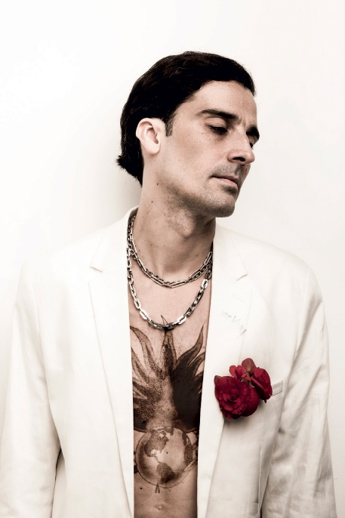

**Lo spettacolo prende spunto da una incredibile storia vera e racconta le vicende di Jack Unterweger, il primo serial killer dell’Austria, autore di una serie di omicidi di prostitute, che hanno ispirato anche la serie Netflix, *I delitti del Cecil Hotel*.**

**Dall’8 al 25 febbraio 2024, il Teatro Filodrammatici presenta una produzione del Teatro Filodrammatici. Si tratta di *Bed Boy Jack*, scritto e diretto da Bruno Fornasari,** che racconta un fatto realmente accaduto nei primi anni ’90 in Austria, sconvolta da una serie di omicidi di prostitute, compiuti da Jack Unterweger, il primo serial killer nella storia del Paese.

Condannato all’ergastolo, Jack Unterweger, diventato un vero e proprio idolo tra gli intellettuali austriaci, riuscì a ottenere la libertà grazie all’appoggio dell’élite letteraria. Ma quando le indagini sugli assassini delle prostitute sembravano a un punto morto, la polizia cominciò a sospettare proprio dell’uomo che tutti credevano pienamente riabilitato.

Il testo di Bruno Fornasari si svolge intorno al tentativo di Jack Unterweger di salvarsi ancora la vita attraverso il talento della scrittura.

Col titolo *Bed Boy Jack*, il nostro seduttore, un ***bed boy*,** ossia un ***ragazzo da letto,*** che nella pronuncia suona anche come ***cattivo ragazzo,*** ricostruisce i fatti per convincere il mondo della sua condizione di innocente perseguitato, così da evitare d’essere risbattuto in prigione.

**Ma fin dove arriva la finzione e dove comincia la realtà?**

La vicenda ha ispirato **la serie Netflix, *I delitti del Cecil Hotel***

Milano, gennaio 2024

***BED BOY JACK***

***di* Bruno Fornasari**

Milano, Teatro Filodrammatici (piazza Paolo Ferrari 6, angolo via Filodrammatici)

**8 - 25 febbraio 2024**

***regia:* Bruno Fornasari**

***cast:* Tommaso Amadio, Emanuele Arrigazzi, Sara Bertelà, Chiara Serangeli**

***movimenti:* Marta Belloni**

***scene e costumi:* Erika Carretta**

***disegno luci:* Fabrizio Visconti**

***suono:* Silvia Laureti**

***produzione:* Teatro Filodrammatici**

***crediti fotografici:* Laila Pozzo**

**Durata spettacolo:** 90 minuti senza intervallo

**Orario spettacoli:**

Ma, gi, ve, sa, ore 20.30; me, ore 19.30; do, ore 16.00

**Informazioni**:

T + 39.02.36727550

[biglietteria@teatrofilodrammatici.eu](mailto:biglietteria@teatrofilodrammatici.eu)

**Sito internet:**

[www.teatrofilodrammatici.eu](http://www.teatrofilodrammatici.eu)

**Social**

facebook.com/teatrofilodrammaticimilano

instagram.com/teatrofilodrammaticimilano

**Ufficio stampa**

**CLP Relazioni Pubbliche**

Anna Defrancesco, T + 39.02 36755700; M +39 349 6107625

[anna.defrancesco@clp1968.it](mailto:anna.defrancesco@clp1968.it) | [stampa@teatrofilodrammatici.eu](mailto:stampa@teatrofilodrammatici.eu) | [www.clp1968.it](http://www.clp1968.it)